МБДОУ «Детский сад общеразвивающего вида №45»

Проект «Моя семья»

Воспитатели младшей группы:
Калинина Ж.А. Рябова И.В.

2017г.
Семья влияет на ребёнка, приобщает его к окружающей жизни. Мы, взрослые, должны помочь детям понять значимость семьи, воспитывать у детей любовь и уважение к членам семьи, прививать детям чувство привязанности к семье и дому.
Цель проекта: формировать у детей понятие «семья».
Задачи:
1. Формировать у детей представления о семье.
2. Воспитывать у детей любовь и уважение к членам семьи, учить проявлять заботу о родных людях.
3. Совершенствовать стиль партнёрских отношений. Развивать коммуникативные навыки детей.
4. Обогащать детско-родительские отношения опытом совместной творческой деятельности.
Тип проекта: информационно-познавательный.
Участники проекта: дети группы, родители, педагоги группы.
Длительность: долгосрочный.
Образовательные области: познавательное, речевое, художественно-эстетическое, физическое, социально-коммуникативное развитие
Ожидаемый результат:
- Знание детьми информации о своей семье.
- Понимание детьми значимости семьи в жизни каждого человека.
- Умение организовать сюжетно-ролевые игры на основе имеющихся знаний о семье.
- Проявление заботы и уважения ко всем членам семьи.
План по реализации проекта:
I этап –подготовительный
Определение целей и задач.
Подбор дидактических, сюжетно-ролевых, театрализованных игр на семейную тематику. II этап – практический.
1. Беседы с детьми, для выявления знаний о своей семье.
2. Создать развивающую среду: подобрать материалы, игрушки, атрибуты, для игровой, театрализованной деятельности; дидактические игры, сюжетно-ролевые игрына семейную тематику.
3 Подготовка стихотворений, потешек, загадок, иллюстрированного материала по теме «Семья».
Основной этап:
1. Тематические беседы «Моя семья», «Мой папа солдат», «Наши мамы», «Мой дом».,
2. Пальчиковая гимнастика «Моя семья».
3. Фото выставка «Семейные традиции ,увлечения».
4. Чтение художественной литературы:
Потешки: «Курочка –рябушечка», «Наша Маша маленька…», «Кисонька –мурысонька», «Оладушки» и т.д.
Русские народные сказки «Репка», «Теремок», «Волк и семеро козлят», «Сестрица Алёнушка и братец Иванушка», «Гуси-лебеди» и т.д.
Чтение стихов, рассказов, сказок с тематикой о семье: «Наша семья", «Моя семья», О. Бундур «Папу с мамой берегу», «Подарок», Е. Благинина «Посидим в тишине», Л. Славина «Таня и братик» , С. Маршак Сказка о глупом мышонке.
5. Сюжетно-ролевые игры: «Семья», «Магазин», «Больница». «Дочки матери».Дидактические игры: «Чей малыш?», «Кто что ест?», «Найди кого назову», «У кого кто?», «Назови ласково».
6. Разучивание песенки «Я пеку, пеку, пеку…»
7. Проведение НОД образовательная область художественно-эстетическое развитие (лепка) «Кренделёк» Изготовление угощения для мамы
8. Проведение НОД образовательная область художественно-эстетическое развитие (рисование) «Галстук для папы», «Кренделек», «Бусы для мамы»
9.Познание
- Знакомство детей с куриным семейством.
- Знакомство детей с кошачьим семейством.
- День победы.
10. Развитие речи: «Дружная семья».
11. С родителями:
1. Консультации «Роль семьи в воспитании ребёнка»,«Ошибки семейного воспитания»
2. Оформление семейного фото для выставки «Семейные традиции, увлечения.»
Заключительный этап:
Подведение итогов проекта
1. Оформление фото выставки «Семейные традиции, увлечения.»
2. Полученный продукт: выставка, изготовление бус для мамочек, крендельков.
Выводы: - уточнили и углубили знания детей о семье, её членах; дети умеют называть всех членов семьи, их имена.
- в речи стали употреблять слова сестра, брат, любимая мама, мой папа, победа, герой, солдат, армия, защитник.
- привлекли интерес родителей к жизни детского сада.
Перспективы:
-расширять сведения о семье у детей (знать профессию, место работы членов семьи)
-формировать умение организовывать сюжетно-ролевые игры на основе имеющихся знаний о семье.
- обогащать детско-родительские отношения опытом совместной творческой деятельности.

Перспективный план работы по проекту «Моя семья».
- Пальчиковая гимнастика «Моя семья»(февраль- апрель)
Разучивание текста, развитие моторики рук.
- Повышение тонуса, настроения от выполняемых движений.Подготовка к празднику »Матрешка и праздничный цветок» (28 февраля-6 марта)
Разучивание песенки «Я пеку, пеку, пеку» музыка А. Филиппенко, слова Н. Кукловской учить детей текст песни сопровождать движениями рук. Развивать слуховое внимание, желание петь вместе с воспитателем.
- Проведение НОД образовательная область художественно-эстетическое развитие (рисование) «Галстук для папы» (16 февраля)
«Бусы для мамы», (2 марта)
Учить детей рисовать нетрадиционным – пальчиковым способом,
используя гуашь красного, желтого, зелёного. Развивать умение ориентироваться на листе бумаги, моторику пальцев. Закрепить основные цвета. Воспитывать любовь к самому родному человеку – маме. Вызвать желание доставить ей радостное настроение. «Праздничный салют»(4 мая)
- Сюжетно-ролевые игры «Семья», «Магазин», «Больница», Дочки матери(февраль- май) Побуждать детейтворчески воспроизводить быт семьи, использовать предметы – заместители. В игре дети получают новые знания о взаимоотношениях в семье, получают впечатления от воображаемой ситуации.
- Рассматривание семейных фотографий на выставке «Семейные традиции, увлечения» (апрель) Вызвать желание рассматривать фото, узнавать и называть членов семьи. Прививать у детей с раннего возраста любовь к членам семьи.
- Тематические беседы «Моя семья», «Мой папа солдат», «Наши мамы» «Мой дом».(февраль- апрель)
Развивать познавательную активность детей при проведении бесед. Воспитывать у детей любовь и уважение к членам семьи, к Родине, желание жить в мире.
Формировать у детей представления о семье.
- Проведение НОД Познание.
Знакомство детей с куриным семейством. (5 марта)
Знакомство детей с кошачьим семейством (12 марта) День победы (7 мая)
- Чтение художественной литературы. (февраль-апрель) «Гуси лебеди», «Красная шапочка», «Репка», «Теремок», «Волк и семеро козлят», «Петушок с семьей».
Познакомить детей со сказками. Вызвать соответствующие эмоции. Воспитывать желание к прослушиванию сказок.
Чтение стихов, рассказов, сказок с тематикой о семье: «Наша семья", «Моя семья»,
О. Бундур «Папу с мамой берегу», «Подарок», Е. Благинина «Посидим в тишине», Л. Славина «Таня и братик», С. Маршак «Сказка о глупом мышонке», Л. Кассиль «Сестра».Развивать речь, памятьАктивизировать в речи слова: сестра, брат, любимая мама, мой папа, победа, герой, солдат, армия, защитник.
Расширять знания детей о семье через художественное слово.
- НОД в образовательной области «Художественно-эстетическое развитие (лепка)
«Бублики для котика» (21февраля)
Учить внимательно, слушать рассказ, понимать содержание. Раскатывать палочку цилиндрической формы, делать из палочки кольцо, соединяя концы палочки. Развивать мелкую моторику рук. Воспитывать аккуратность. Вызвать чувство радости от приготовленных бубликов для котика.
- Развитие речи на тему "Дружная семья"(3 апреля)
Формировать понятие «семья», активизировать в речи слова: родители, брат, сестра, сильный, смелый, добрая, нежная; учить детей рассказывать о семье, развивать умение соотносить движения по тексту, развитие слухового и зрительного внимания; памяти.
воспитывать у детей любовь и чувство привязанности к близким людям.

- Познавательное развитие на тему «День победы». (7 мая)

Формирование нравственных ценностей.

- С родителями (консультации):

«Воспитание маленького гражданина» (февраль)
«Роль семьи в воспитании ребёнка». (апрель)«Как рассказать о Дне Победы?» (май) Помочь родителям понять, какую важную роль имеет семья в воспитании детей. в семье ребенок приобретает важные сведения о мире и отношениях.

- Организовать выставку семейных фото «Семейные традиции, увлечения.(май)
Занятие по развитию речи в младшей группе тема " Дружная семья".
Цель: Формирование представлений о семье и членах семьи.
Задачи:
1. Закреплять правильное представление о семье, членах семьи
2. Формировать представления о трудовых обязанностях членов семьи.
3. Упражнять детей в подборе прилагательных и глаголов.
4. Воспитывать положительные взаимоотношения в семье, взаимовыручку, любовь ко всем членам семьи.
5.Воспитывать доброе отношение к окружающим, сделать что-то доброе для них.
Интеграция образовательных областей: РР, ПР, ФР, СКР.
Материалы: игрушки курочка , медвежонок, картинки с изображением семьи, семейные фотографии.
Этапы.
Психогимнастика.
Утром встали малыши,
В детский садик свой пришли,
Вам мы рады, как всегда.
Поздоровайтесь, друзья!
Дети: Здравствуйте!
Рассаживайтесь, ребята, пожалуйста, на стульчики.
Игра: «О ком я говорю?»
- Кто вам варит кашу, супчик? (мама)
- На машине кто везёт? (папа)
- Кто игрушки покупает,
И в корзину их кладёт? (мама, папа)
- Кто умоет утром рано,
В детский сад вас отведёт?
И конфеты покупает
Вам в карманчик их кладёт? (мама)
- Кто вас ласково целует?
Пироги кто вам печёт? (бабушка)
- В доме кто всё чинит, ладит,
Гвозди забивает молотком? (папа)
- Кто красивый шарфик свяжет
Тёплые носочки, варежки, штаны? (бабушка)
- С кем вы любите играть с разными игрушками? (брат, сестра)
А всех вместе как можно их назвать? Что это? (семья)
И у наших пальчиков, посмотрите, дружная семья. Давайте поиграем с семьей пальчиков. Сожмите левую руку в кулачок, а правой будете постепенно разгибать на левой руке каждый палец. (Движения сопровождаются текстом.)
Пальчиковая игра: «Семья»
Этот пальчик – дедушка (большой)
Этот пальчик бабушка (указательный),
Этот пальчик папа (средний),
Этот пальчик мама (безымянный),
Этот пальчик я (мизинец),
Это вся моя семья (кулачок).
Организационный момент.
Ребята, слышите, кто-то к нам идет. В гости пришли курочка и медвежонок. С кем бы вы хотели поиграть? ( выбор детей).
Ко-ко-ко. Здравствуйте, ребята! (ответы детей)
Я шла мимо и услышала ваши голоса и вспомнила о своих цыплятках. Они такие же звонкие, веселые, вы так на них похожи. Сейчас они дома, вместе с папой Петушком. У нас очень дружная семья: я-мама Курица, папа-Петушок и наши детки - цыплятки.
- А у вас есть семья?
- Расскажите мне про вашу семью. С использованием семейных фотографий.
- Катя, с кем ты живешь? (мама, папа, Лиза). Как зовут маму, папу? (ответы детей)
- Где мама работает? (на работе)
– А вы маму свою любите? (Да, любим)
– А за что вы маму любите? (Мама заботится о нас: покупает игрушки, готовит вкусный обед, стирает, убирает, читает книжки, шьет, любит нас)
– Скажите самые хорошие слова о маме, какая она? (Моя мамочка добрая, заботливая, ласковая, красивая, любимая и т. д.)
– А вы папу своего любите? (ответы детей)
– А за что вы любите папу? Как он о вас заботится? (Папа катает на машине, учит ездить на велосипеде, играть в футбол, покупает игрушки, заботится о нас, защищает нас)
– Значит, папа у вас какой? (Папа хороший, смелый, умный, добрый, сильный)
– Ребята, а вы бабушку любите? Что умеет делать бабушка, давайте ее похвалим! (Моя бабушка самая добрая, она вяжет, печет пироги, варит вкусные компоты, гуляет со мной, забирает меня из садика, угощает сладостями, любит меня, заботится обо мне.)
– Ребята, а у кого есть дедушка? Он что умеет делать? (Дедушка чинит, мастерит, помогает бабушке, заботится обо всех.)
– Ребята, у многих из вас еще есть братья и сестры, старше или младше вас. Вы их любите? Чем занимается дома ваша сестра? (Моет посуду, вытирает пыль, ухаживает за цветами, делает уроки.)
– А брат что делает? (Убирает, ходит в магазин за продуктами, пылесосит.)
Как хорошо, когда у человека есть дружная семья!
Физминутка «Семья»
Ребята, давайте поиграем с Курочкой. («Вышла Курочка гулять»)
Итог. Курочка: Мне очень понравилось с вами играть. Но мне надо идти, зернышки для своих цыплят искать.
У меня для вас есть маленький подарок: игра «Чей детёныш». До свидания, ребята!

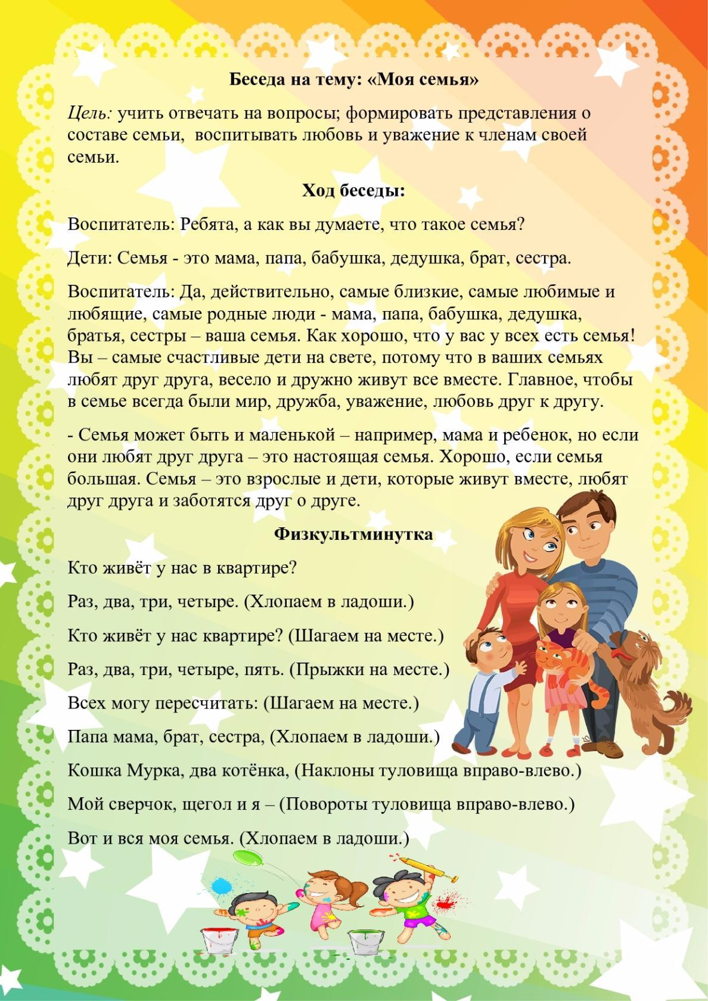

Беседа с детьми в младшей разновозрастной группе на тему: «Мой папа солдат».

Цель:
1. Закреплять знания о папе (как зовут, где работает, уточнить представления о роли отца в семье, формировать представления о папе, как защитнике Отечества.
2. Формировать первичные гендерные представления (воспитывать в мальчиках стремление быть сильными, смелыми, стать защитниками Родины).
3. Развивать умение вести диалог, высказываться по очереди, развивать связную речь, обогащать и активизировать словарь.
4. Воспитывать доброе отношение к папе, вызывать чувство гордости за своего отца.
Загадка: Кто не в шутку, а всерьёз
Нас забить научит гвоздь?
Шкаф тяжелый кто подвинет?
Кто розетки нам починит?
Кто научит смелым быть?
С велика упав, не ныть,
И коленку расцарапав,
Не реветь? Конечно, … (папа)

Ребята, у ваших пап разные имена, разные фамилии, разная внешность и одеты они в разную одежду. Но есть у них общие интересы: они любят рыбалку, охоту, транспорт.
А сейчас поиграем в игру «Что делает папа, что делает мама?» (игра с картинками: удочка, машина, газета, кастрюля, цветок, вязание, телевизор и др.).
(вносятся инструменты) Как вы думаете, кому они нужны – папе или маме? Инструменты рассматриваются, проводится беседа о их назначении
Игра: «Молоток»
Молоток стучал, стучал
Гвозди в доску загонял.
1, 2, 3, 4 – Вот и гвозди мы забили!
А вы можете сказать – какие ваши папы? Придумайте много слов, чтобы лучше рассказать о вашем папе. (Большой, сильный, добрый, смелый, умный, трудолюбивый и т. д.).
Молодцы, все знаете. Вы своих пап любите! А как вы думаете, ваши папы любят вас?
А как вы об этом догадались? (Они нас обнимают, целуют, играют.)
А в какие игры играют с вами папы? (Футбол, читают книги, играют с машинками.)
Ребята, какие у вас хорошие папы, они вас очень любят.
А еще у вас есть дедушки. Когда они были молодыми, они тоже были папами и тоже играли со своими детьми, вашими папами и мамами. А сейчас они играют со своими внуками. Предлагает показать на плакате своих дедушек, сказать. как их зовут.
Скоро в нашей стране, России, праздник – День защитника Отечества. Наши папы и дедушки служили в армии, были солдатами, защищали свою семью, свой дом, свою страну. Наши мальчики, когда вырастут, тоже станут солдатами, будут защищать Родину – Россию. Поэтому в этот день мы поздравляем наших пап, дедушек и мальчиков с Днем защитника Отечества. Затем воспитатель приглашает детей поиграть и игру : « Это мой папа- солдат».

Беседа «Наши мамы» (младшая группа)

Программное содержание:
Воспитывать действенное чувство любви к самому близкому и дорогому человеку – маме, привязанность к семье, способность замечать некоторые трудовые действия: мама шьет, вяжет, готовит, стирает, гладит.

Подготовка к занятию. Подобрать репродукции картин, рисунки с изображением мамы с детьми или в других ситуациях (вяжет, мама готовит, стирает и т.д.).

Ход занятия
Воспитатель предлагает детям послушать отрывок из рассказа:
На улице в толпе заблудилась маленькая девочка. Бегает, кричит, ищет свою маму. Народ спрашивает ее:
-Какая твоя мама?
А девочка сквозь слезы говорит:
- А разве вы не знаете? Моя мама та, что лучше всех!
А ваши мамы лучше всех на свете?
Какая ваша мама? (добрая, веселая, радостная и т.д.)
Чем занимается ваши мамы?
Какую работу выполняют мамы по дому?
После этого показываю картины на эту тему: мама вяжет, шьет, стирает, готовит, спать укладывает, накрывает на стол – и прошу рассказать, что изображено на картинках. Дети рассказывают.
- Дети порадуйте своих мам: вечером, когда будете ложиться спать, подойдите каждый к своей маме, поцелуйте ее и скажите: « Спокойной ночи, мамочка!» Ей будет очень приятно.
- А что надо сказать утром? Правильно «Доброе утро, мамочка!»
Затем вместе с детьми рассматриваем репродукцию картины Н. Жукова «С добрым утром!», дает возможность рассмотреть ее, выразив отношения к ней.

Беседа «Мой дом» (младшая группа)

Цель: учить детей называть свой домашний адрес. Закрепить знания о разных видах домов.
Предварительная работа: рассматривание картинок и иллюстраций с разными домами.

Ход беседы.
- Ребята, расскажите, в каком доме вы живете? (Ответы детей).
- Мы с вами рассматривали разные дома. Домов много. Есть дома низкие, у которых всего один этаж. Они называются одноэтажные. Есть дома высокие, у них много этажей, и называются они многоэтажные. В таких домах есть лифт. Вы знаете, для чего он нужен? (Ответы детей).
- В нашем городе почти все дома многоэтажные.
- У каждого дома есть свой номер. В каждом доме много квартир, у каждой квартиры тоже есть свой номер.
- Кто из вас знает свой адрес? (Ответы детей).
- Домашний адрес нужно знать обязательно. Если вы потеряетесь, но будете знать свой адрес, вы всегда найдете дом, в котором живете. Попросите родителей, чтобы они выучили с вами ваш домашний адрес.

Конспект НОД Познавательное развитие в младшей группе «Знакомство с куриным семейством»

Программное содержание: дать первоначальное представление о составе "куриной семьи".

Учить детей узнавать их изображение на картине и в игрушечной среде.
Развивать умение слышать воспитателя, звукопроизношение в звукоподражаниях.
Воспитывать доброжелательное отношение к животным.
Материал: набор игрушек: петушок, курочка, цыплята. Иллюстрации с изображением куриного семейства на птичьем дворе.
Ход занятия.
Ребята я сегодня пришла на работу, а у меня на столе стоит красивая коробочка. а рядом записка. Я вам сейчас прочитаю: "Отгадайте загадку и тогда сможете узнать, кто находится в коробочке "
Спозаранку я встаю,
Звонким голосом пою.
Травку разгребаю,
Зерна собираю.
У меня есть гребешок,
Кто я дети?. «петушок
О ком я вам загадала загадку? Какой ребята у нас петушок? Давайте его рассмотрим. Петушок у нас большой, на голове у него красивый гребешок, а хвост из разноцветных перышек. Посмотрите,еще есть клюв Для чего нужен петушку клюв (Ответы детей)Правильно для того чтобы клевать зернышки Давайте все вместе покажем как петушок клюет зернышки. (физкультминутка)
А кто из вас знает стихотворение про петушка? Помогайте:
Петушок, петушок
Золотой гребешок
Масляна головушка
Шелкова бородушка
Что ты рано встаешь
Деткам спать не даешь
КУ- КА- РЕ- КУ!
Когда петушок так кричит он зовет в гости курочку. А еще он будит по утрам всех, чтобы никто никуда не опоздал. Ребята давайте все вместе поможем петушку позвать курочку. «Курочка, курочка выгляни в окошко, дадим тебе горошка» и дружно все вместе покричим КУ-КА-РЕ-КУ! А вот и курочка,но она не одна,а вместе со своими детишками Как зовут детей курочки (Ответы детей) А какая курочка? Давайте мы о ней поговорим. (Ответы детей)
Физкультминутка.
Вышла курочка гулять.
Свежей травки поклевать.
А за ней ребятки,
Желтые цыплятки
Ко-ко-ко, не ходите далеко!
Лапками гребите,
Зернышки ищите.
Ребята а кто изображен на этой картине (Ответы детей)
Где живет петушок вместе со своей семьей (На птичьем дворе)
Какая курочка?
Что она делает?
Кого она зовет?
Как она зовет своих деток?
Курочка беленькая, а цыплятки маленькие, желтенькие, пушистые. Мама курочка зовет цыпляток ко-ко-ко-ко, Цыплятки ее детки.
Петушок цыпляткам- папа, а курочка – мама. Вот и все куриное семейство.
Пальчиковая игра
Курочка- рябушка,
Куда ты пошла?
На речку.
Курочка- рябушка,
За чем ты пошла?
За водичкой.
Курочка-рябушка,
Зачем тебе водичка?
Цыплят поить.
Курочка- рябушка,
Как цыплята просят пить?
Пи-пи-пи-пи-пи, пи-пи-пи!
Сегодня на занятии мы познакомились с вами с куриным семейством.
Наше занятие окончено

Конспект НОД Познавательное развитие в младшей группе Тема:

«Знакомство с кошкой и ее котятами.»
Цель: Познакомить детей с кошкой и ее детенышами, их отличительными особенностями. Развивать речь, умение слушать воспитателя, отвечать на его вопросы. Учить исполнять разные игровые действия. Учить подражать «речи» котят. Сообщить, что кошка - это домашнее животное, живет с хозяином.
Дети входят в групповую комнату, рассаживаются полукругом на стулья. Звучит тихая музыка, воспитатель обращает внимание детей на корзинку, в которой лежат спутанные клубочки.
Воспитатель: Ой, ребята, посмотрите, кто-то запутал все мои клубочки. Кажется, я знаю, кто это сделал. Я загадаю вам загадку, а вы отгадаете, кто это такой.
Мордочка усатая,
Шубка полосатая,
Часто умывается,
А с водой не знается
Дети: Кошка.
Воспитатель: Правильно, кошка. Давайте позовем ее к нам. Скажем вместе «кис-кис-кис».
Воспитатель берет кошку в руки (рассматривает вместе с детьми) Воспитатель: Посмотрите какая она красивая. Её зовут Мурка. Что есть у кошки Мурки?
Дети: Голова, ушки, носик, глазки, усики.
Воспитатель: Усики торчком, зубки острые. Кошка покрыта шерстью, как будто она в шубке. Скажите, какая шубка у нашей Мурки?
Дети: Пушистая, гладкая, мягкая, теплая.
Воспитатель: Какого цвета шерсть у кошки?
Воспитатель: А какой хвост?
Дети: Длинный, пушистый
Воспитатель: А что еще есть у кошки Мурки?
Дети: Лапки.
Воспитатель: Сколько лапок у кошки?
Дети: Много.
Воспитатель вместе с детьми рассматривает лапки
Воспитатель: Мягкие лапки, в лапках коготки-царапки. Для чего нужны кошке когти?
Дети: Защищаться от врагов, лазать по деревьям, ловить мышей.
Воспитатель: Ребята, а где кошка живет? (Дома).
Воспитатель: Правильно. Кошка – домашнее животное. Она живет в доме, любит тепло и уют, за ней надо ухаживать: поить и кормить. А что любит кушать кошка?
Дети: Молочко, рыбу.
Воспитатель: Ребята, давайте покажем нашей кошке, как мы умеем играть.
Пальчиковая гимнастика «Как у нашего кота»
Как у нашего кота
Шубка очень хороша.
Как у котика усы, удивительной красы.
Глаза смелые, зубки белые.
Воспитатель: Ребята, посмотрите, что-то наша кошка грустная, что же случилось? Оказывается, она потеряла своих деток – котят. Она просит, чтобы мы помогли ей найти их.
Воспитатель вместе с детьми ищет котят. Обращает внимание на следы
Воспитатель: Ребята, посмотрите, кто-то оставил следы. Наверное, это котята. Давайте пойдем по следам и найдем котят.
Находят котят и приносят их к кошке.
Воспитатель: Посмотрите, какие котята?
Дети: Маленькие, пушистые.
Воспитатель: А кошка у нас большая или маленькая?
Воспитатель: Правильно, мама-кошка большая, а котята маленькие.
Воспитатель: А как мама-кошка зовет своих котят? (дети громко произносят «мяу»)
Воспитатель: А как котята отвечают маме? (дети говорят тихо «мяу»).
Воспитатель: Ребята, котята хотят с вами поиграть. С чем любят играть котята?
Дети: С клубочками.
Воспитатель: Правильно.
Проводится подвижная игра с клубочками
Посмотри, играют в прятки
Шаловливые котятки.
Притаились у окошка
Тихо-тихо мама кошка
Учит деточек играть
Клубочек по полу катать.
Мышкой нитки воображают
То подбросят, то поймают.
(дети играют с клубочками – катают их по полу, подбрасывают)
Воспитатель: Ребята, мурка благодарит вас, за то, что помогли отыскать котят. А сейчас им пора домой. Попрощаемся с Муркой и котятами.
Дети прощаются с Муркой и котятами.

Конспект НОД по рисованию для детей младшей группы
ОО «Художественно-эстетическое развитие»
Тема: « Галстук для папы.»
Программное содержание:
Формировать гендерную и семейную принадлежность – первичное представление о социальной роли отца в семье;
Вызвать желание сделать подарки для пап своими руками;
Развивать у детей творческое воображение, фантазию;
Учить детей украшать галстук .
Воспитывать уважение и любовь к папе.
Предварительная работа: рассматривание альбома с фотографиями «Мой папа (дедушка) – защитник Отечества», рассматривание галстуков разных цветов и с различными орнаментальными узорами, беседа о предстоящем празднике, посвященному Дню защитников Отечества, рассматривание картинок о воинах, военной технике, военной формы различных родов войск.
Материалы: заготовка галстука по количеству детей в группе, гуашь, кисть, стаканчик с водой, образец выполненный педагогом.
Ход занятия:
Дети сидят полукругом на стульях.
Беседа воспитателя с детьми
Скажите мне, ребята, какой праздник скоро будем отмечать? (ответы детей)
Да, праздник пап, дедушек и мальчиков. Мы с вами уже говорили и рассматривали фотографии. Это праздник настоящих мужчин, наших защитников.
- Как вы думаете, кто такие защитники?
- Какие они защитники?
Опрашивает нескольких детей.
Делают вывод, что в армии служат танкисты, моряки, пограничники, лётчики.
Они все – защитники Отечества, защитники нашей Родины.
- Ребята, скоро у ваших пап праздник, а на праздник принято дарить подарки. Вы хотите сделать для папы подарок?
-А как вы думаете, какой подарок будет для папы не только приятным, но и полезным?
Воспитатель показывает детям красивый галстук.
- А хотите сделать в подарок вашим папам нарядный галстук?(Ответы детей).
Папа главный в семье. Он любит вас с мамой .Папа носит вас на руках, целует,защищает, он зарабатывает деньги. Ребята, каждый из вас живет в своей семье. А что же такое семья? (Дети отвечают.)Семья- это счастье, любовь и удача,Семья-это летом поездки на дачу.Семья-это труд, друг о друге забота,Семья-это много домашней работы.(автор М. Лангер).
Мы с вами знаем пальчиковую игру «Семья.»
Вспомним ее, загибаем пальчики по порядку:Этот пальчик- дедушка,Этот пальчик- бабушка,Этот пальчик- папочка,Этот пальчик- мамочка,Этот пальчик- я.Это вся моя семья.
Немного отдохнули, тогда скорее садитесь за стол и начнем рисовать.
Воспитатель раздает заготовки галстука детям. Предлагает сделать узор на галстуке в виде полосок с помощью кисти и гуаши.
Дети рисуют, педагог следит за качеством рисования, оказывает индивидуальную помощь при необходимости.
Воспитатель выкладывает все работы на стол , чтобы полюбоваться.
Что мы с вами делали? Для кого? Зачем?
- Сегодня мы потрудились на славу! Вы были внимательными и умелыми, и галстуки получились очень красивые. Послушайте поздравление для папы.
Милый папа, дорогой!
Нежный, добры и родной!
Любимый, драгоценный,
Лучший во вселенной!
С 23 февраля,
Поздравляю я тебя,
И хочу я пожелать,
Счастья, мира и добра –
С праздником тебя!

Конспект по художественно-эстетическому развитию (рисованию) для мл. группы на тему: “Бусы для мамы”.
Задачи: Развивать у детей стойкий интерес к изобразительной деятельности, учить детей рисовать нетрадиционным способом- пальчиками, используя яркие краски, рисовать точки (бусинки) друг за другом.Различать и называть основные цвета красок (желтый, красный, зеленый , синий ).Развивать мелкую и общую моторику рук,активизировать глубокий спокойный вдох и шумный выдох .
Оборудование: альбомный лист с изображением ниточки , краски желтого, красного, зеленого и синего цветов, мокрые тканевые салфетки для рук, бусы.
Словарная работа: праздничное настроение, застёжка, бусинки (бусины) ,дарить подарок.
Ход НОД:
-Прежде чем мы начнем разговор вы должны отгадать «о ком пойдёт речь?» (худ. слово о маме)
У каждого из нас есть самый родной и любимый человек – это МАМА. И она вас сильно любит!!!
- Ребята ,а вы хотите порадовать свою мамочку ? (ответы детей)
-А как можно радовать свою мамочку?( ответы детей)( говорить ласковые слова, хорошим поведением, т п , подарком)
- А подарок сделанный своими руками – самое лучшее для мамы!
- А что можно подарить? (ответы детей. )
- И сегодня я вам предлагаю нарисовать и порадовать её – Бусы для мамы
Но прежде мы рассмотрим настоящие бусы – и детям предлагаю поближе рассмотреть и потрогать. Показывая бусы объясняю, из чего собраны (нить, бусинки, имеется застёжка).
Обращаю внимание детей на листе бумаги где изображена, грифельным карандашом, ниточка на которую дети будут нанизывать (рисовать) – пальцевым методом - бусинки.
Пальчиковая игра « Дружная семья» - упражнение повторить 2 раза.
Этот пальчик -мамочка, этот пальчик –папочка,
этот пальчик – дедушка, этот пальчик - бабушка .
А мизинчик - это я. Вот и вся моя семья.
-Молодцы! Вот теперь ваши руки и пальцы готовы к рисованию. Сегодня я предлагаю вам необычный способ рисования. Вы никогда так раньше не рисовали.
-Рисовать будем пальчиком!
(Показываю прием рисования)
Поднимаю правую руку , все пальчики сжаты в кулачок, и только один указательный пальчик разжимаю (прошу детей повторить действия вместе со мной).
Затем обмакиваю указательный пальчик правой руки в (пальчиковую краску) и на трафарет изображенной ниточки начинаю наносить мазки , по всей длине нарисованной нити ( круглые бусины)
- обращаю внимание детей « Какие красивые бусы получились как будет рада моя мама!»
Предлагаю детям занять свои рабочие места и порадовать своим подарком – нарисовать Бусы.
Хвалю детей за их труд и говорю ,что они поднимут МАМЕ праздничное настроение своим подарком.

Конспект НОД по художественно-эстетическому развитию (лепка) "Бублики для котика"
Цель:
- Учить детей раскатывать палочку прямыми движениями ладони и замыкать ее в кольцо
- Закрепить умение лепить аккуратно.
- Закрепить знания о круглой форме, жёлтом цвете.
- Развивать мелкую моторику рук.
- Воспитывать заботливое отношение к животным.
Материал:
Игрушка – кошка, картина с изображением кота, поднос с игрушечным печеньем и бубликами, пластилин, доски, салфетки.
Заходим в группу.
В.: Ребята, к нам кто-то пришёл в гости. Отгадайте загадку, чтобы узнать кто это!
Мягенькая шубка,
Остренькие зубки,
Часто умывается,
А с водой не знается.
Кто это? (ответы детей). Правильно! К нам пришел в гости котик! (В. достает игрушку, подходит с ней к детям, они здороваются с котиком, гладят его по очереди).
Посмотрите на нашего котика! (демонстрация картины).
Какая у него шубка? А где глазки? Усики? Лапки? Зубки? Хвостик? (дети подходят и показывают). А как он говорит? (Ответы детей). Вот какой наш котик красивый. Послушайте про него стихотворение!
Котик ты, мой котик,
Тёпленький животик,
Серенькая спинка,
Шёлкова шерстинка.
А чем мы можем угостить котика? (В. достает поднос с печеньем и бубликами). Наш котик мне сказал, что хочет покушать бубликов. А у нас есть бублики, посмотрите? (Дети подходят, показывают бублики).
А хотите мы его покормим? (да)
Ребята, а это что у нас здесь на столе? (пластилин), а давайте мы для котика вылепим угощение. А что мы ему слепим? (бублики). А котика посадим вот сюда, что бы он на вас посмотрел, как вы будете лепить для него угощение.
Смотрите, чтобы вылепить бублик, сначала прямыми движениями мы слепим колбаску (воспитатель показывает, а дети повторяют прямые движения ладоней (без пластилина). Посмотрите, получился бублик? (нет). А как мы можем теперь его сделать? (предположения детей). Нарисуйте пальчиков в воздухе, какой формы наш бублик? (дети рисуют в воздухе). Значит, нам нужно сомкнуть концы нашей колбаски, чтобы у нас получился бублик. Вот, готово! А теперь возьмите свой пластилин, разогрейте его пальчиками и начинайте лепить бублики.
Воспитатель помогает детям, испытывающим затруднения.
Готовые изделия складываем на поднос и отдаем котику.
В.: Котик говорит вам большое спасибо, и хочет с вами поиграть.
Игра: дети изображают мышей, а воспитатель спящего кота.
Дети – мыши подкрадываются со словами:
Тише, мыши кот на крыше, а котята ещё выше.
Кот просыпается, пытается поймать мышей. Дети убегают. Игра повторяется 2-3 раза по желанию детей.

Консультации для родителей

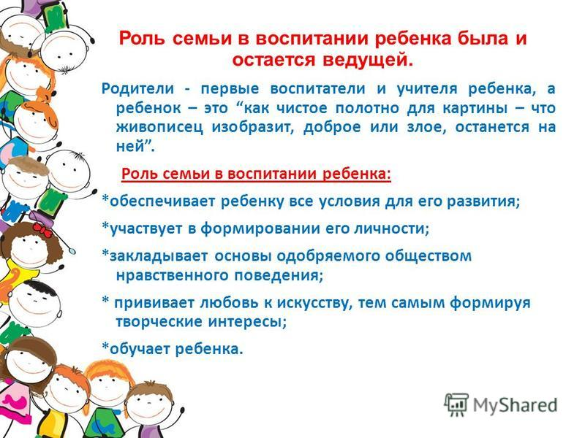
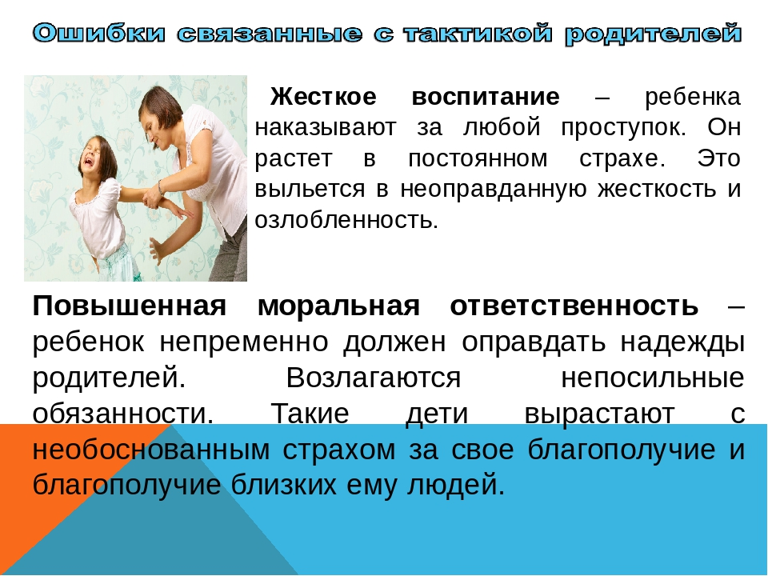
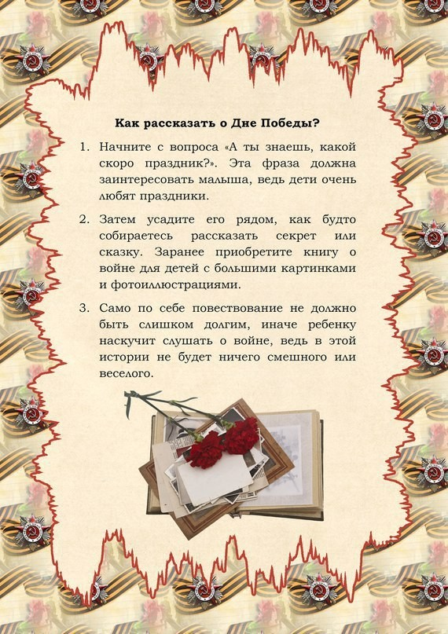

МБДОУ «Детский сад общеразвивающего вида №45»

Консультация

Воспитание маленького гражданина

Подготовила воспитатель мл. группы 1 категории

Рябова И.В.
Дошкольное детство – важнейший период становления личности человека. На этом возрастном этапе закладываются нравственные основы гражданских качеств, формируются первые представления детей об окружающем мире, обществе и культуре.
Патриотическое воспитание направлено на формирование и развитие личности, обладающей качествами гражданина-патриота Родины и способной успешно выполнять гражданские обязанности в мирное и военное время. Нельзя быть патриотом, не чувствуя личной связи с Родиной, не зная, как любили и берегли ее наши предки, наши отцы и деды.
Патриотизм применительно к ребенку дошкольного возраста это потребность участвовать во всех делах на благо окружающих людей, представителей живой природы, наличие у него таких качеств, как сострадание, сочувствие, чувство собственного достоинства; осознание себя частью окружающего мира.
Помимо патриотических чувств, важным элементом становления маленького гражданина является осознание своей этнической принадлежности.
А любое осознание начинается со ЗНАНИЯ. Знания о том кто я, что такое народ, какой мой народ, какова его история, культура, традиции…
Этих знаний зачастую у детей нет. Чувство принадлежности к своему народу у ребенка не появляется само собой, оно нуждается в специальном формировании.
Задача развития этно-гражданской идентичности ребенка очень сложна. Воспитательная работа должна носить комплексный характер. Только совместными усилиями родителей и педагогов можно заложить основы уважения и любви к своему народу, своей стране.
Как воспитать гражданина?
- Поощряйте интерес Вашего ребенка к культуре и истории своего народа
- Объясняйте значения народных праздников, обычаев, традиций
- Читайте ребенку народные сказки, потешки
- Используйте в общении с ребенком пословицы и поговорки
- Играйте с Вашим ребенком в народные игры
- Обращайте внимание ребенка на события, происходящие в стране
- Знакомьте ребенка с государственными символами (герб, флаг, гимн)
- Изучайте с ребенком родную природу и учите беречь ее

Конспект НОД по рисованию в нетрадиционной технике в младшей группе «Праздничный салют»
Цель: Познакомить детей с нетрадиционным способом рисования.
Задачи:
- развивать творческие способности дошкольников, художественный вкус, чувство композиции,
- развивать воображение, пространственное мышление, мелкую моторику руки,
- воспитывать чувство гордости, любовь к родине,
- углубить представление о цвете желтый, синий, красный, зеленый и об их оттенках
- закрепить знания о празднике Победы.
Материалы: Фотографии Парада Победы, картинки салюта.
игрушка зайчик, цветная бумага формата А4, гуашь, разрезанные рулончики из-под туалетной бумаги, гуашь.
Предварительная работа: Беседа с детьми о празднике Победы, о ветеранах, о салюте, о параде, рассматривание иллюстраций с изображение салюта, картинок и фотографий,
Словарная работа: салют, парад, ветеран.

Ход НОД:
Сюрпризный момент: в гости к детям пришел Зайчик.
З: - Здравствуйте ребята!
Д: - Здравствуй Зайчик!
В: - Где живет зайчик?
Д:- В лесу.
В:- А пришел он к нам за помощью.
-Что случилось Зайчик?
З: - Ребята, я слышал, что в посёлке, где вы живете праздник - День Победы! И в этот праздник будет салют. Я никогда не видел салют, и мои лесные друзья тоже мечтают посмотреть салют. Особенно медведь Мишка.
В:- А, что же такое салют? Ребятки вы знаете?
Д:- Это цветные огоньки фейерверка. Его мы видели в ночном небе в праздничные дни.
В:- Какого цвета бывает салют?
Д:- Красного, синего, жёлтого, зеленого (Показ картинок и видео – записи салюта)
З:- Расскажите какой салют?
Д:- Красивый, разноцветный, сверкающий, яркий, похож на цветы в небе.
З:- Какой формы он бывает?
Д:- Он похож на шар, дождь, цветы, разноцветные ленточки.
В: - Не грусти Зайчик, мы с ребятами тебе поможем.
Д: - Да!
В: Очень важные праздники в нашей стране отмечают праздничным салютом.
Физминутка «Салют»
Вокруг все было тихо Встать прямо, руки опустив
И вдруг – салют! Салют! Руки вверх
Ракеты в небе вспыхнули Раскрыть пальчики веером
И там, и тут! Помахать руками над головой с раскрытыми пальчиками
Над площадью, над крышами Присесть, встать, руки с раскрытыми пальчиками
Над праздничной Москвой взвивается все выше
Огней фонтан живой! Поднять руки вверх 2 раза
На улицу, на улицу все радостно бегут Легкий бег на месте
Кричат «Ура»! Поднять руки вверх, крикнуть «Ура!»
Любуются на праздничный салют! Раскрыть пальчики веером
Помахать руками над головой влево-вправо
В: - Не грусти Зайчик, мы с ребятами тебе поможем.
Д: - Да!
В: Давайте и мы сегодня ребята нарисуем праздничный салют, а потом подарим его зайчику и его друзьям. Воспитатель показывает, как работать с рулончиками и краской. (Дети садятся за столы, берут рулончики из-под туалетной бумаги выбирают краски разных цветов, окунают в краску и ставят отпечатки)
В: - Ребята, посмотрите, на наших «волшебных листах» появился салют. Пальчиковая гимнастика
«Праздничный салют»
Пышные букеты Пальцы сжаты в кулачок
В небе расцветают Разгибают пальцы
Словно искры света
Лепестки сверкают Шевелят пальчиками
Вспыхивают астрами
Голубыми, красными
Синими, лиловыми –
Каждый раз все новыми! Сжимают и разжимают пальцами
А потом рекою Поднимают руки вверх
Золотой текут.
Что это такое? Шевелят пальчиками
Праздничный салют! Пальчики веером
Рассматриваем с зайчиком «Салюты» всех детей.
В: - Зайчик, посмотри, тебе нравиться?
З: - Да ребята! Теперь я знаю, что такое салют, как он выглядит и покажу обязательно своим лесным друзьям. Мишка будет очень доволен.
Спасибо вам за помощь!
С: - До свидания ребята!
Д: - До свидания Зайчик!

Конспект НОД в младшей группе
Тема «День Победы»
Интеграция образовательных областей: "Познавательное развитие" (патриотическое воспитание; семейная и гражданская принадлежность);
«Физическое развитие», «Речевое развитие», социально-коммуникативное. Использующие технологии: здоровье сберегающая, игровая.
Цель: Формирование нравственных ценностей.
Задачи:
1. Сообщить детям первоначальные сведения о Дне Победы. Дать знания о защитниках отечества.
2. Активировать слуховые и зрительные анализаторы, развивать у детей речь, воображение и мышление. Развивать умения взаимодействовать друг с другом, побуждать детей к совместной деятельности.
3. Воспитывать у детей гордость и уважение к ветеранам ВОВ, чувство гордости за Родину, умение слушать взрослых.
4. Активизировать словарь: Победа, герой, солдат, армия, защитник.
Ожидаемые результаты:
1. Заинтересованность детей темой «День Победы», проявление их познавательной активности.
2. Дети самостоятельно проявляют инициативу: рассматривают иллюстрации, участвуют в беседах, задают вопросы; проявляют творчество и детальность в работе.
3. С удовольствие играют.
Оборудование: Иллюстрации по теме «День Победы»; флажки разных цветов.
Ход занятия:
Организационный момент.
Воспитатель:
Утром встали малыши,
В детский садик свой пришли.
Вам мы рады, как всегда.
Гости здесь у нас с утра,
Поздоровайтесь, друзья!
Дети: Здравствуйте!
- Рассаживайтесь, ребята, пожалуйста, на стульчики. Давайте мы с вами поговорим о семье. У каждого из вас есть своя семья, в которой все друг друга любят, уважают, взрослые заботятся о маленьких. И дети должны быть послушными, не капризными, должны радовать маму, папу, дедушку, бабушку.
Воспитатель: ребята, расскажите мне про Вашу семью.
Маша с кем, ты живешь? (с мамой, папой)
А как зовут твою маму и папу? (дети отвечают)
Мама, какая? (красивая, нежная, любимая, милая, ласковая)
А папа, какой? (смелый, добрый, сильный, хороший)
Что вы любите дома делать вместе с бабушкой и дедушкой? (играть, смотреть телевизор, готовить, убираться)
Пальчиковая игра-потешка «Семья»
– Ребята, сейчас мы поиграем с пальчиками и расскажем про дружную семью.
Этот пальчик – дедушка (большой)
Этот пальчик бабушка (указательный),
Этот пальчик папа (средний),
Этот пальчик мама (безымянный),
Этот пальчик я (мизинец),
Это вся моя семья (кулачок).
Основная часть. Беседа «Знакомство с праздником»
В каждой семье отмечают праздники. И очень скоро все мы будем отмечать День Победы. Повторите – «День Победы».
«День Победы» – самый главный праздник, отмечающийся в нашей стране. Наша большая Армия победила злого врага и прогнала его. Всех дедушек и бабушек мы будем поздравлять с праздником, дарить им цветы.
Майский праздник – День Победы
Отмечает вся страна
Надевают наши деды
Боевые ордена.
(Т.Белозеров)
Все солдаты были храбрые: они летали на самолетах, плавали на кораблях и ездили на танках.
И Вы, ребята, берегите свою Родину, растите сильными и смелыми.
Подвижная игра «Найди себе пару»
- У каждого солдата был флаг. Посмотрите на картинку
- Давайте и мы с вами станем солдатами и поиграем в игру.
Ход игры:
Каждому игроку вручить по флажку разного цвета. Когда звучит музыка, дети свободно танцуют, выполняя разные движения. После слов «Найдите себе пару» дети расходятся по всей группе и подходят к тому ребенку, с которым у них совпадает цвет флажка. Каждый должен назвать этот цвет.
- Молодцы, ребята.
Дыхательная гимнастика «Флажок»
- Сейчас мы с вами отдохнем.
Посмотри-ка, мой дружок,
Вот какой у нас флажок!
Наш флажок прекрасный,
Ярко-ярко красный.
Воспитатель показывает правильное выполнение упражнения: носом вдохнули, губы трубочкой сложили и долго дуем.
Повторить 4-6 раз.
Итог занятия.
- Вот и закончилось наше занятие. Какой праздник скоро будут отмечать все? Правильно! День Победы!
В какие игры вам больше всего понравилось играть?
Мы много играли, выкладывали флажки. Молодцы, ребята!
Фотоочет
«Художественно-эстетическое развитие» (рисование)
Тема: «Галстук для папы.»
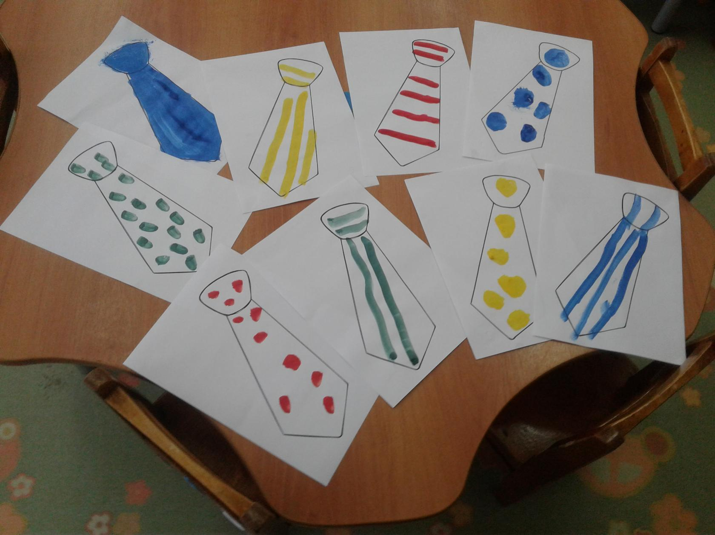

Рисованию на тему: “Бусы для мамы”.
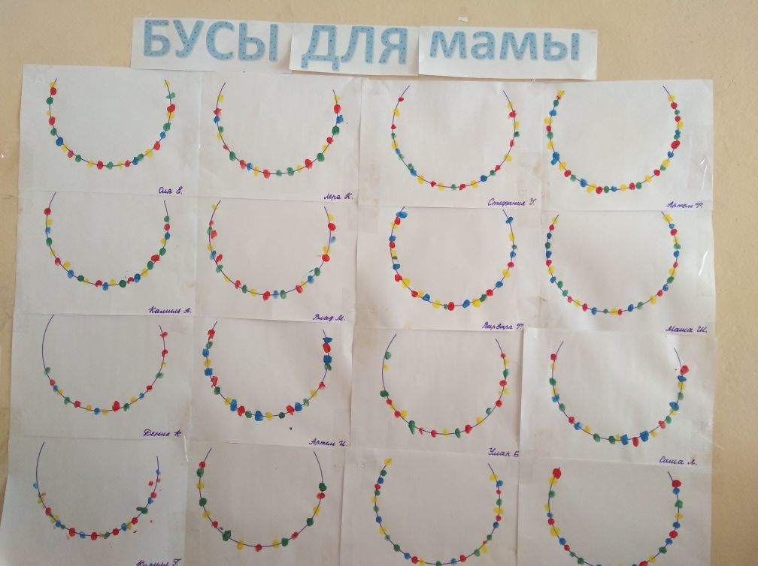

Лепка "Бублики для котика"
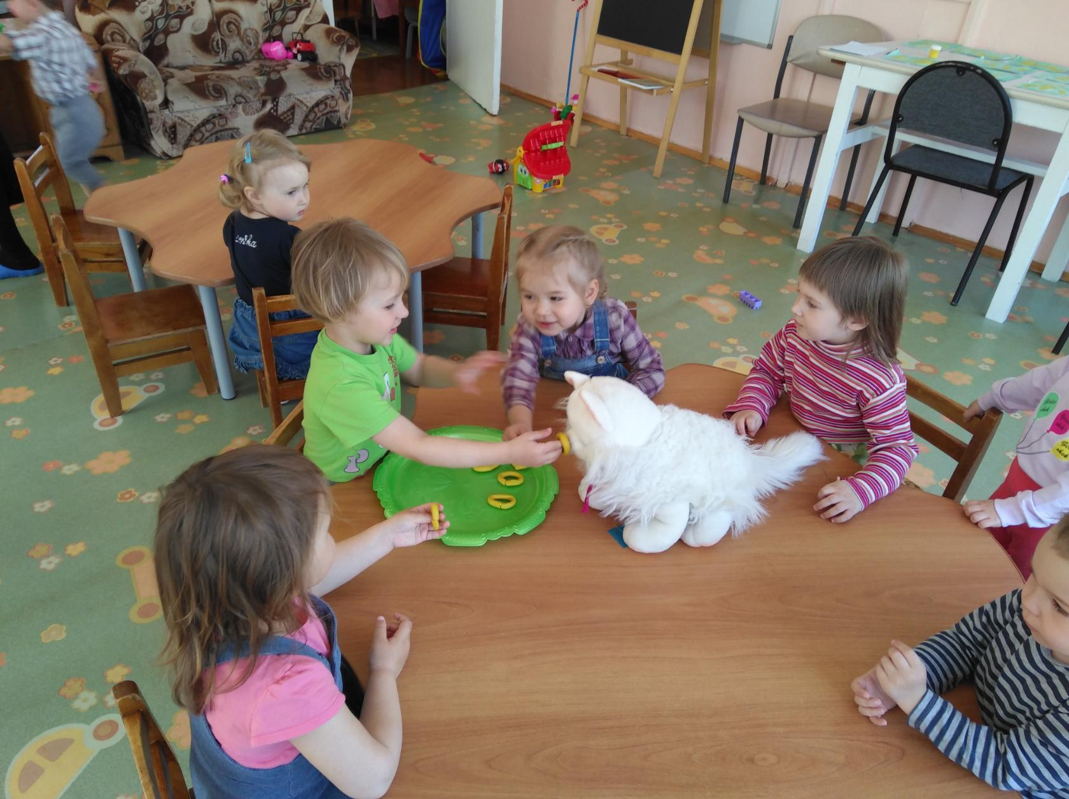

Рисование «Праздничный салют»
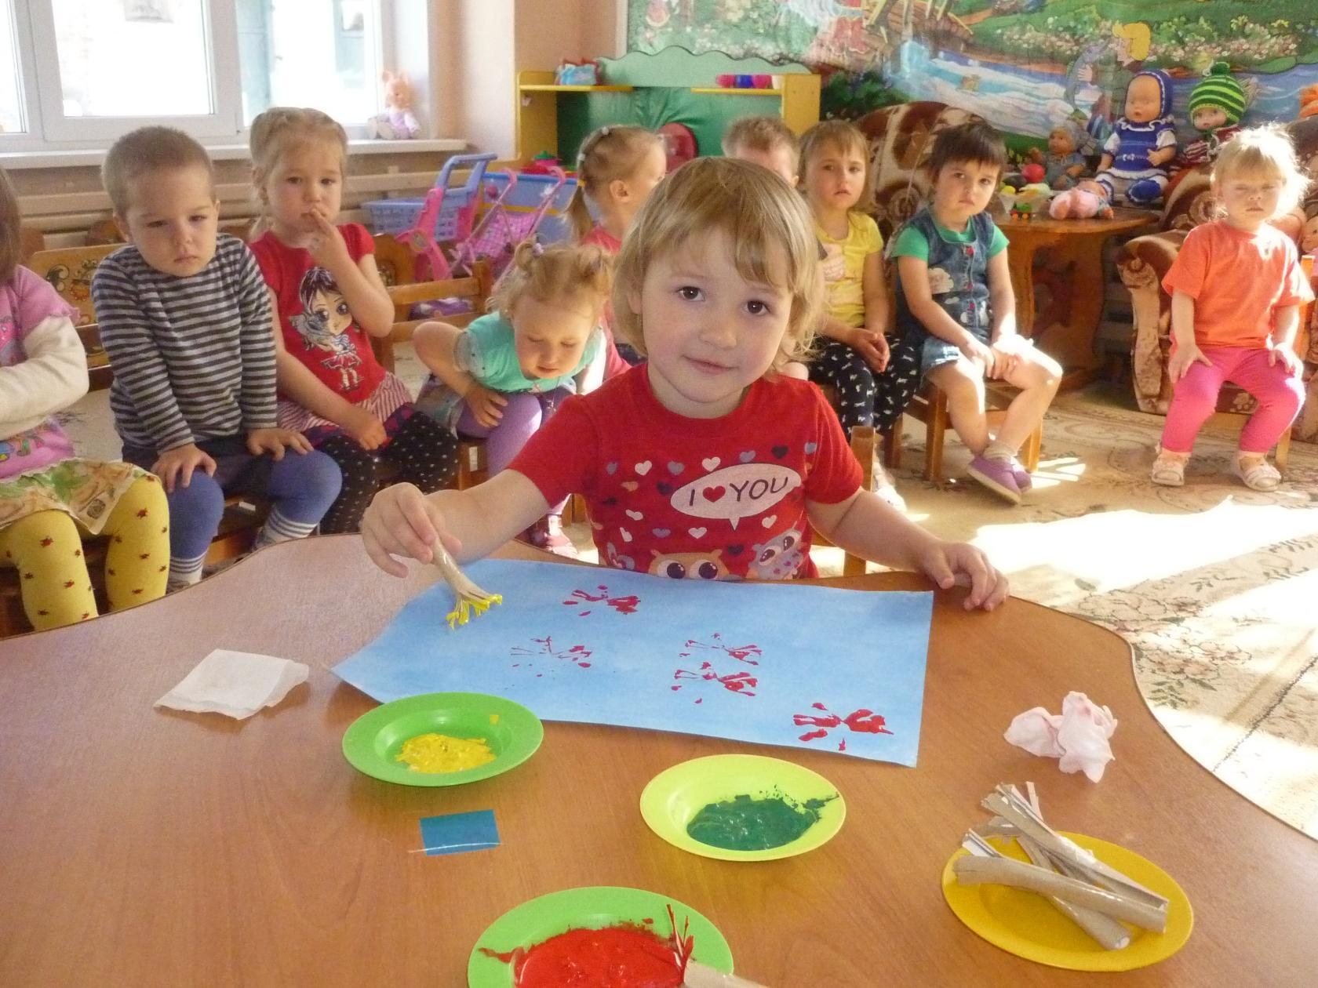

Тема «День Победы»
Игра: «Найдите себе пару»
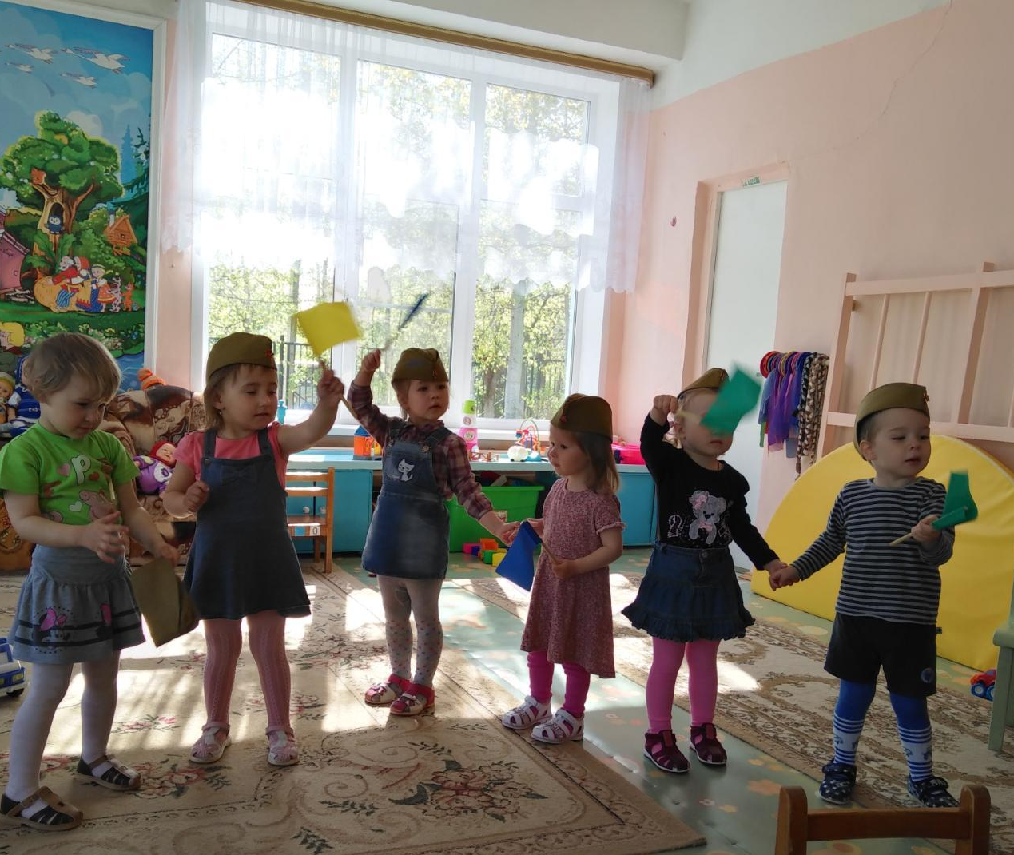
Игра: «Дочки-матери»
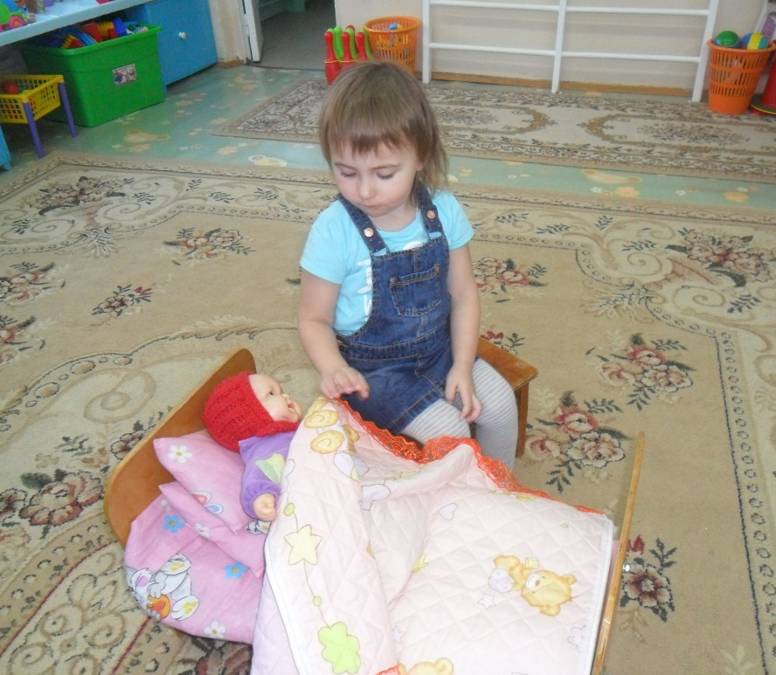

Семейные традиции
Семья Федоровых «Новый Год»

Семья Шульга «Отдых на море»
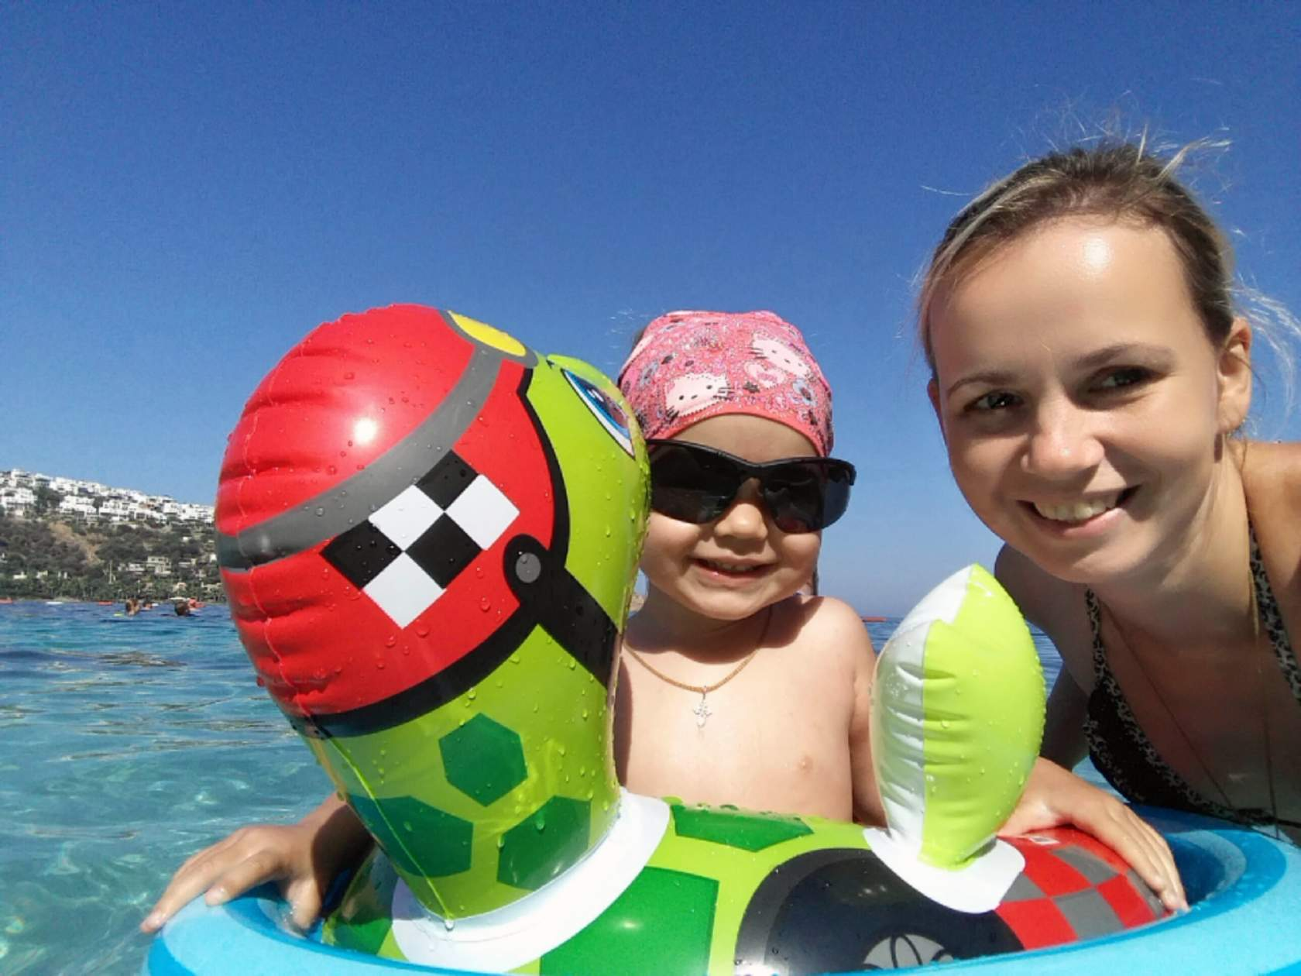
Семья Казаковых «День рождение»
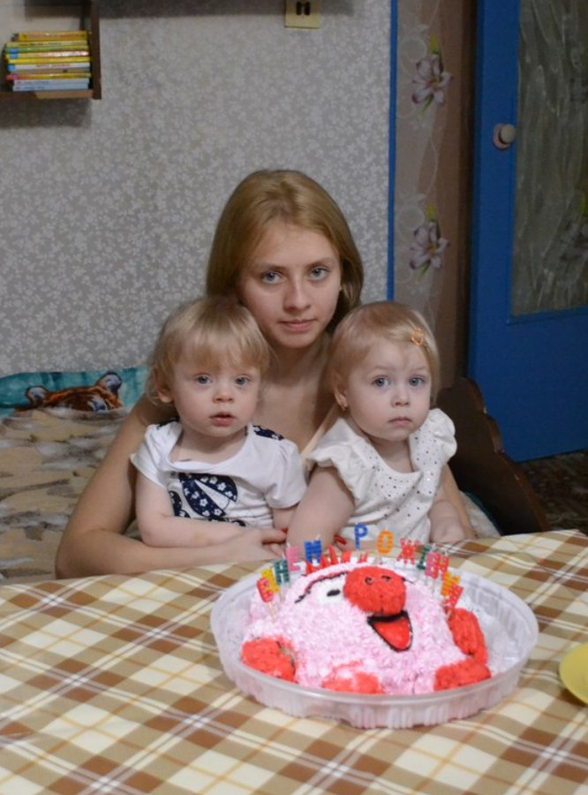
Семья Игнатьевых «Рождество»


